Физкультурное занятие для детей 3-4 лет
Вводная часть
- Ходьба по комнате, по сигналу «Лягушки!» дети останавливаются,приседают , говорят: «Ква!». Продолжить ходьбу (Повторить 3 раза)
- «Мышки»: ходьба на носках («Идем тихо, как мышки»)
- Ходьба на пятках.
- «Петушок»: ходьба с высоким подниманием коленей и взмахом рук в стороны.
- «Котята»: ползание с опорой на ладони и колени.
- «Зайчики»: прыжки на двух ногах, руки согнуты в локтях, ладони внизу.
- Легкий бег с переходом на ходьбу (30-40 секунд).
Комплекс общеразвивающих упражнений
(без предметов)
- И. п.: стоя, ноги слегка расставлены, руки внизу. Поднять руки через стороны вверх. Опустить руки (4 раза)
- И. п.: стоя, ноги слегка расставлены, руки внизу. Повороты корпуса вправо – влево.
- И. п.: стоя, ноги слегка расставлены, руки на поясе . Присесть, руки вынести вперед , вернуться в и.п. (4-6 раз).
- И. п.: стоя, ноги слегка расставлены, руки внизу. Поднять руки вверх, наклониться вперед – вниз и коснуться руками пола. Выпрямиться, вернуться в и. п. (4-5 раз)
- «Зайки». И. п.: стоя, ноги слегка расставлены. Прыжки на двух ногах (5 прыжков-ходьба на месте. Повторить 2-3 раза)

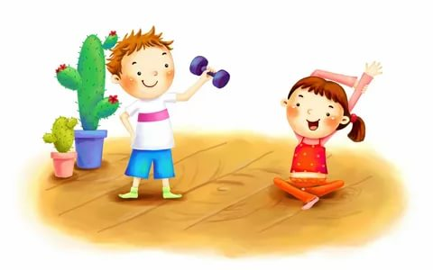
Основная часть
Основные виды движений
(с мячом)
- «Подбрось – поймай» . И. п.: стоя, ноги слегка расставлены. Подбросить мяч двумя руками и поймать (не менее 5 раз)
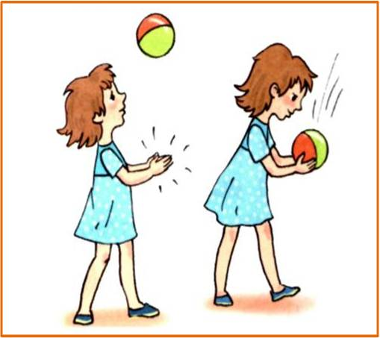
- «Мостик»: взрослый наклоняется вперед, упираясь на стопы и кисти рук, ребенок ползет на четвереньках под взрослым (4 раза)

Подвижная игра
«Сделай фигуру»
По сигналу дети разбегаются по комнате. На следующий сигнал играющие останавливаются на месте, где их застала команда, и принимают какую-либо позу. Взрослый отмечает тех чьи фигуры получились интереснее, наиболее удачными.

Заключительная часть
Игра «Найди игрушку»
Взрослый предлагает детям закрыть глаза и поиграть в прятки с игрушкой. Прячет ее. По команде взрослого: «Ищем» дети открывают глаза и начинают ходить и искать её. Кто из ребят первым её нашёл, тот берёт в руки и несёт взрослому.

